СОДЕРЖАНИЕ

ВВЕДЕНИЕ 2
1 Спецификация требований к системе 3
1.1 Добавление ноды 4
1.2 Добавление (настройка) хранилища ноды 5
1.3 Создание пользователя 5
1.4 Изменение индивидуальных лимитов пользователя 6
1.5 Создание ВМ 7
1.6 Создание/загрузка образа в хранилище 8
1.7 Модель предметной области 9

ВВЕДЕНИЕ
Информационная система «Pricol Virt» предназначена для удалённого создания/запуска/управления виртуальными машинами на кластере физических серверов (нод), расположенных в одной локальной сети. Система предназначена для использования в IT-подразделениях компаний, предоставляющих вычислительные ресурсы сотрудникам. Компания имеет несколько отделов, каждому из которых выделяются виртуальные ресурсы. Ноды, каждая из которых имеет свои хранилища, объединены в кластер и управляются администратором. Менеджеры отделов отвечают за распределение ресурсов между сотрудниками. Обычные пользователи (сотрудники) используют ВМ для рабочих задач.
Информационная система предоставляет функциональные возможности трём основным категориям пользователей:

- Администратор — управляет нодами (включая управление хранилищами нод), задаёт глобальные ограничения ресурсов на ноду (и на хранилище), просматривает общую статистику (по нодам), управляет учётными записями пользователей (менеджеров и сотрудников).
- Менеджер — управляет учётными записями пользователей (сотрудников), изменяет индивидуальные лимиты ресурсов для каждого пользователя.
- Обычный пользователь (сотрудник) — создаёт, настраивает, запускает, останавливает и удаляет свои ВМ, загружает (создаёт) образы дисков в хранилища нод в пределах выделенных лимитов (созданные администратором хранилища на одну ноду представляются в качестве единого хранилища для пользователя), просматривает информацию о своих ВМ.

Спецификация требований к системе

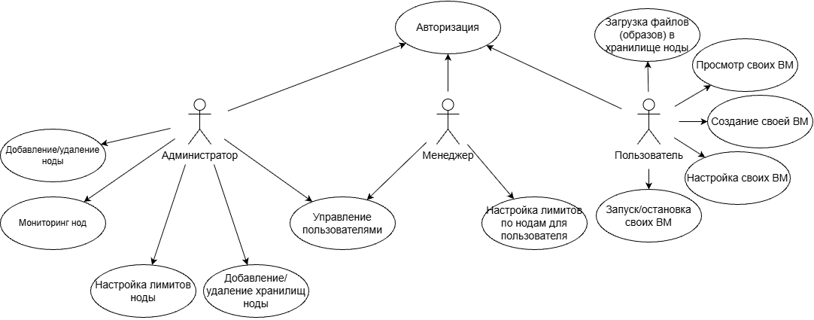
Рисунок 1. Диаграмма прецедентов
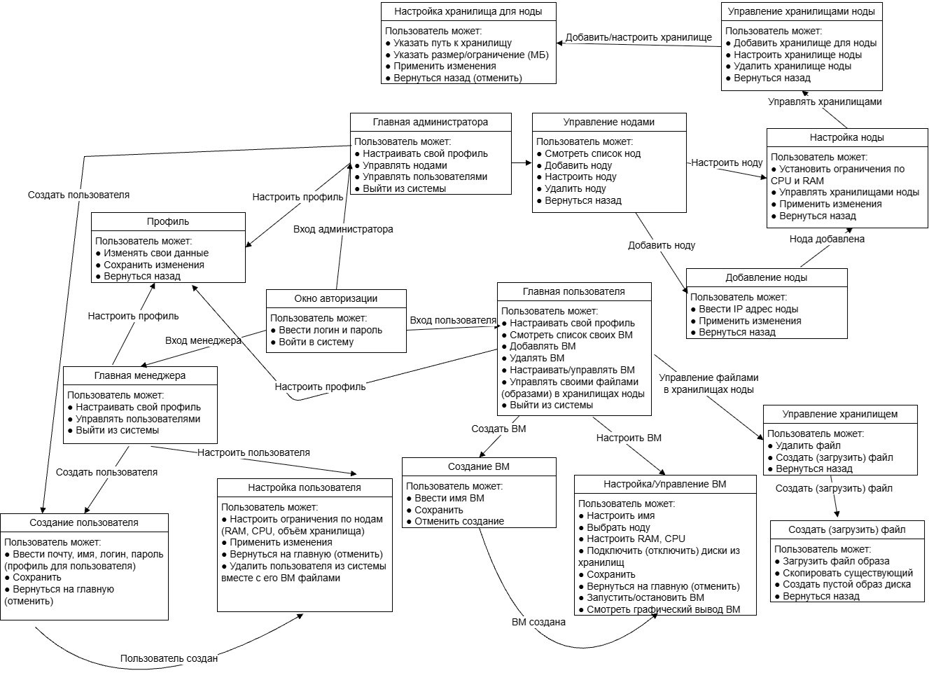Рисунок 2. Карта окон

1.1 Добавление ноды
Предусловие: администратор находится в разделе «Управление нодами».
Основной сценарий:
- Нажать кнопку «Добавить ноду».
- Ввести IP адрес и название ноды.
- Нажать «Добавить».
Постусловие: нода была сохранена в базе данных (с изменёнными настройками), и откроется окно настройки ноды, в котором можно установить ограничения по ресурсам и настроить хранилища (по умолчанию создаётся нода с пустыми лимитами, т. е. её нельзя использовать).
Альтернативный сценарий: ошибка (нода с таким IP/названием уже существует).

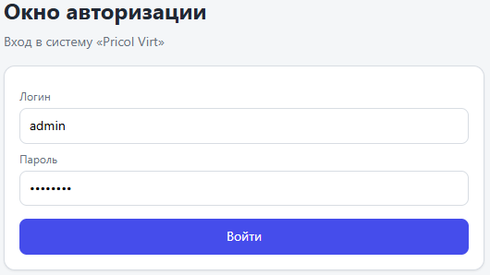
Рисунок 3. Окно авторизации
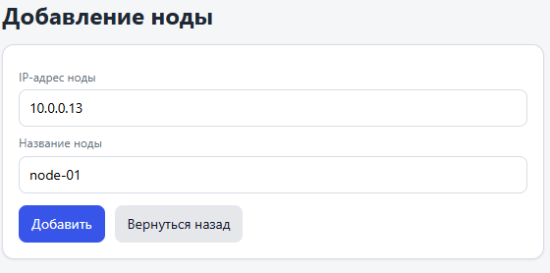
Рисунок 4. Добавление ноды
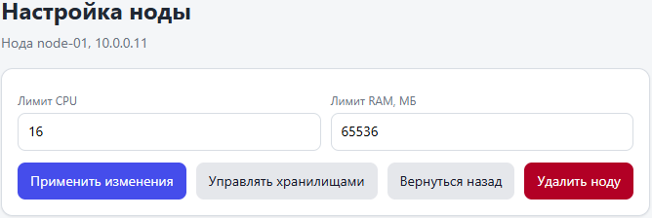
Рисунок 5. Настройка ноды

1.2 Добавление (настройка) хранилища ноды
Предусловие: администратор находится в разделе «Управление хранилищами ноды».
Основной сценарий:
- Нажать «Добавить хранилище» («Изменить» на конкретном хранилище).
- Ввести (изменить) путь к хранилищу и ограничение по размеру.
- Нажать «Сохранить».
Постусловие: хранилище добавлено (обновлено).
Альтернативный сценарий: ошибка (хранилище по такому пути уже существует/некорректный путь) или предупреждение (новый размер хранилища меньше суммы, используемой пользователями).

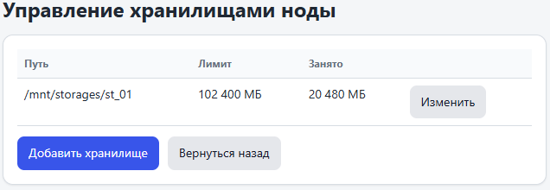
Рисунок 6. Управление хранилищами ноды
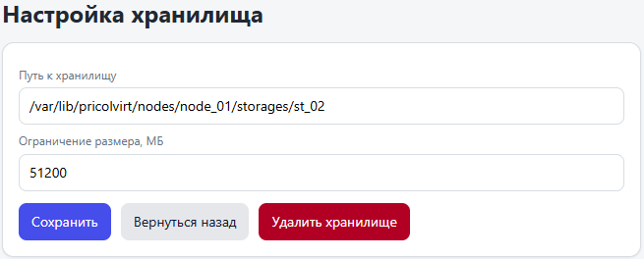
Рисунок 7. Настройка хранилища

1.3 Создание пользователя
Предусловие: администратор/менеджер находится в разделе «Пользователи».
Основной сценарий:
- Нажать «Создать».
- Ввести email, фамилию, имя, логин, пароль, роль (при создании менеджером доступна только роль обычного пользователя).
- Нажать «Сохранить».
Постусловие: учётная запись добавлена.
Альтернативный сценарий: ошибка (логин уже занят).

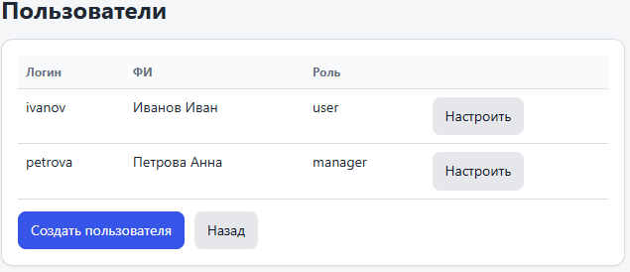
Рисунок 8. Управление пользователями
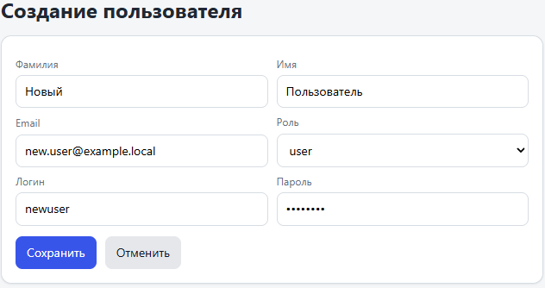
Рисунок 9. Создание пользователя

1.4 Изменение индивидуальных лимитов пользователя
Предусловие: администратор/менеджер находится в разделе «Пользователи».
Основной сценарий:
- Нажать «Настроить» на пользователе.
- Задать лимиты.
- Нажать «Применить изменения».
Постусловие: данные обновлены.
Альтернативный сценарий: ошибка (значения превышают лимиты ноды) или предупреждение (лимиты меньше используемых пользователем ресурсов/объём хранилища меньше суммы лимитов пользователей по хранилищам).

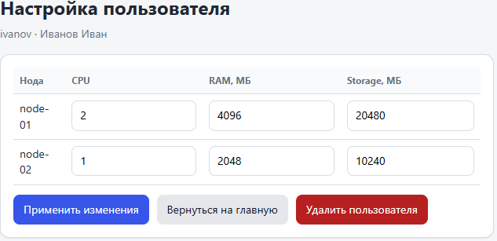
Рисунок 10. Настройка пользователя

1.5 Создание ВМ
Предусловие: пользователь находится в разделе «Мои Виртуальные машины».
Основной сценарий:
- Нажать «Создать ВМ».
- Задать название
- Нажать «Сохранить».
Постусловие: ВМ создана, и было открыто окно с её настройками.
Альтернативный сценарий: ВМ с таким именем уже существует.

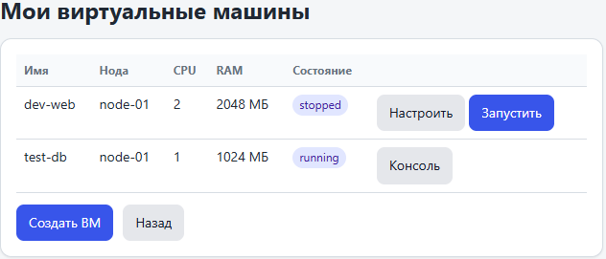
Рисунок 11. Список ВМ
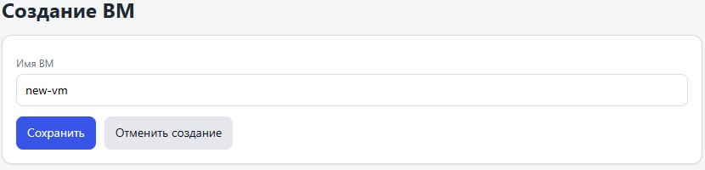
Рисунок 12. Создание ВМ
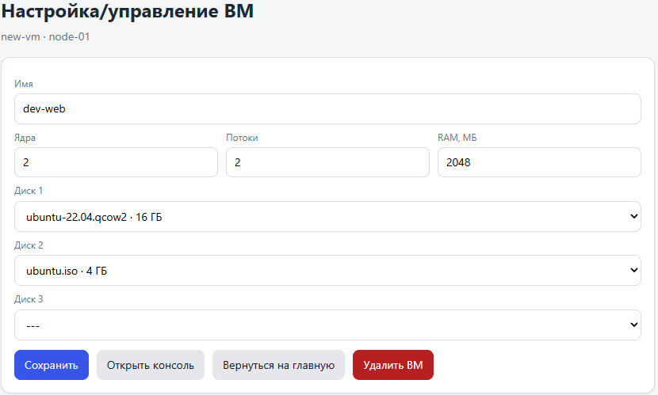
Рисунок 13. Настройка ВМ

1.6 Создание/загрузка образа в хранилище
Предусловие: пользователь находится в разделе «Хранилища».
Основной сценарий:
- Нажать «Создать/загрузить файл» на пользователе.
- Загрузить готовый образ или ввести настройки для создания.
- Нажать «Сохранить».
Постусловие: хранилище добавлено (обновлено).
Альтернативный сценарий: ошибка (размер превышает установленные лимиты).

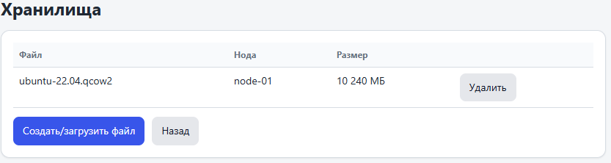
Рисунок 14. Хранилища
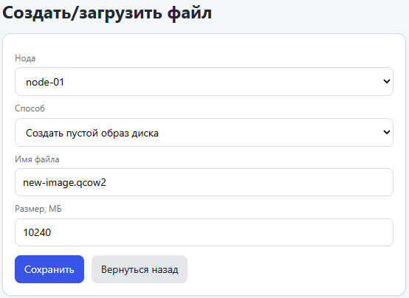
Рисунок 15. Создание образа

1.7 Модель предметной области
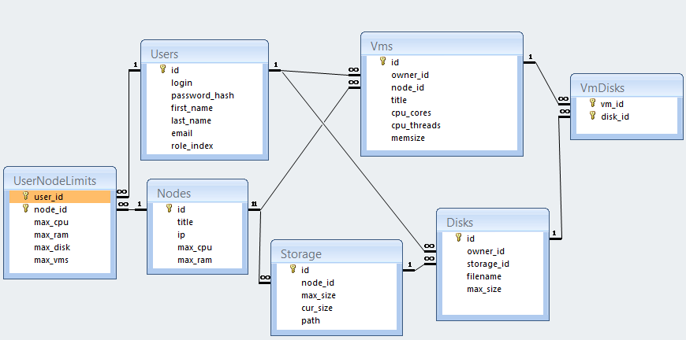Рисунок 16. Модель предметной области

